**Министерство науки и высшего образования Российской Федерации**

**Федеральное государственное автономное образовательное учреждение высшего образования**

**«НАЦИОНАЛЬНЫЙ ИССЛЕДОВАТЕЛЬСКИЙ УНИВЕРСИТЕТ ИТМО»**

**Факультет среднего профессионального образования**

**ОТЧЁТ ПО  
ЛАБОРАТОРНОЙ РАБОТЕ №2**

по дисциплине: Основы проектирования баз данных

Специальность:

09.02.07 «Информационные системы и программирование»

|  |  |
| --- | --- |
| Проверил:  Говоров А. И.  Дата: «___»______ 2020 г.  Оценка: _______________ | Выполнил:  студент группы Y2338  Анисимов В. А. |

Санкт-Петербург

2020

Цель работы:

Овладеть практическими навыками проведения анализа данных системы и построения инфологической модели данных БД.

Практическое задание:

Проанализировать предметную область согласно варианту задания. Выполнить инфологическое моделирование базы данных по заданной предметной области с использованием метода ER-диаграмм («сущность-связь») в нотации Питера Чена. Реализовать разработанную ИЛМ с использованием CA Erwin Data Modeler.

Индивидуальное задание:

Создать программную систему, предназначенную для администратора гостиницы. Такая система должна обеспечивать хранение сведений об имеющихся в гостинице номерах, о проживающих в гостинице клиентах и о служащих, убирающихся в номерах.

Количество номеров в гостинице известно, и имеются номера трех типов: одноместный, двухместный и трехместный, отличающиеся стоимостью проживания в сутки. В каждом номере есть телефон.

О каждом проживающем должна храниться следующая информация: номер паспорта, фамилия, имя, отчество, город, из которого он прибыл, дата поселения в гостинице, выделенный гостиничный номер.

О служащих гостиницы должна быть известна информация следующего содержания: фамилия, имя, отчество, где (этаж) и когда (день недели) он убирает. Служащий гостиницы убирает все номера на одном этаже в определенные дни недели, при этом в разные дни он может убирать разные этажи.

Работа с системой предполагает получение следующей информации:

• о клиентах, проживавших в заданном номере, в заданный период времени;

• о количестве клиентов, прибывших из заданного города,

• о том, кто из служащих убирал номер указанного клиента в заданный день недели,

• сколько в гостинице свободных номеров;

• список клиентов с указанием места жительства, которые проживали в те же дни, что и заданный клиент, в определенный период времени.

Администратор должен иметь возможность выполнить следующие операции:

• принять на работу или уволить служащего гостиницы;

• изменить расписание работы служащего;

• поселить или выселить клиента.

Необходимо предусмотреть также возможность автоматической выдачи отчета о работе гостиницы за указанный квартал текущего года. Такой отчет должен содержать следующие сведения:

• число клиентов за указанный период в каждом номере;

• количество номеров не каждом этаже;

• общая сумма дохода за каждый номер;

• суммарный доход по всей гостинице.

Схемы ИМД БД приведены в ниже, на рисунках №1 и №2. Описание атрибутов сущности приводится в таблице №1.

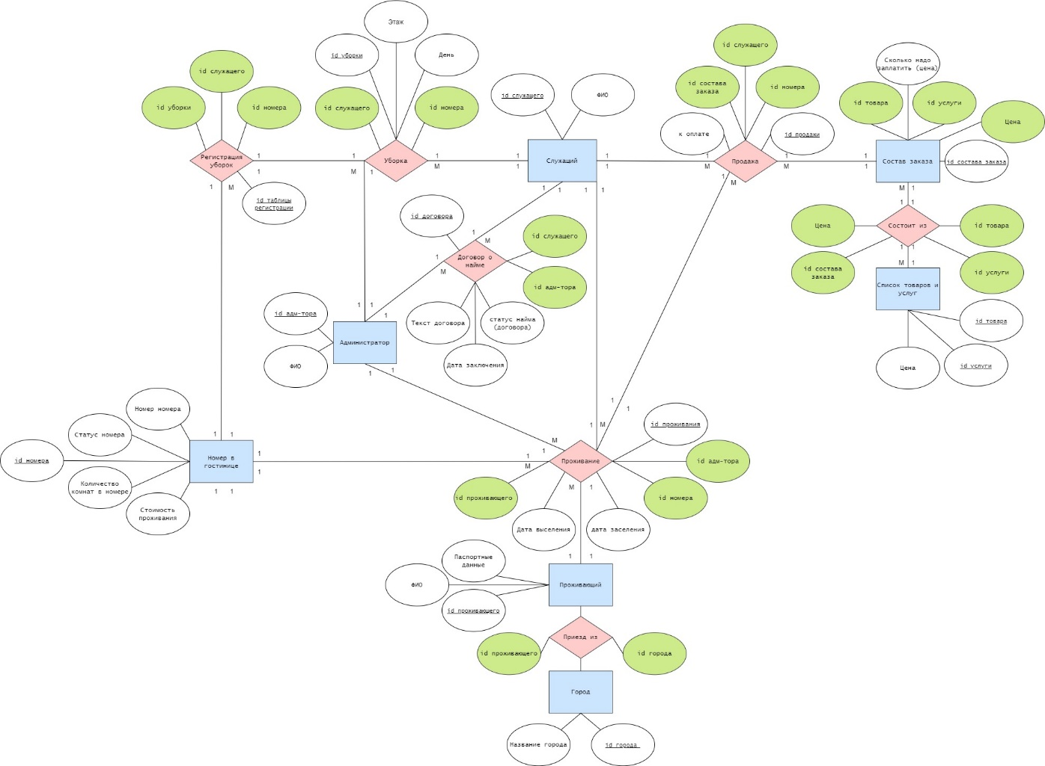

Рисунок №1. Схема инфологической модели данных БД по методологии Питера Чена, создана при помощи облачного инструмента для создания моделей БД – diagrams.net.

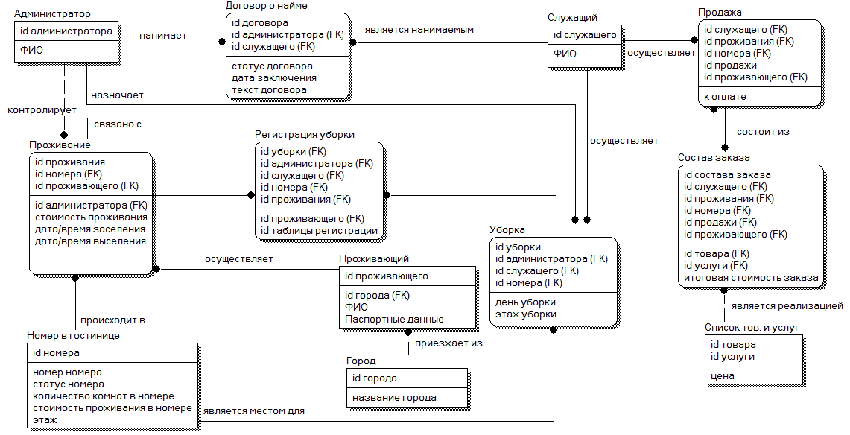

Рисунок №2. Схема инфологической модели данных БД по методологии IDEF1X, создана при помощи инструмента для создания моделей БД – ERwin Data Modeler.

Таблица №1. Описание атрибутов сущностей.

|  |  |  |  |  |  |  |
| --- | --- | --- | --- | --- | --- | --- |
| Наименование атрибута | Тип | Первичный ключ | | Внешний ключ | Обязательность | Ограничения целостности |
| Собственный атрибут | Внешний ключ |
| Сущность 1 – Проживающий | | | | | | |
| id проживающего | int | + |  |  | + | Уникальное |
| id города | int |  |  | + | + | Уникальное |
| ФИО проживающего | string |  |  |  | + | Поле содержит 2-3 слова, разделённые пробелами |
| Паспортные данные | string |  |  |  | + | - |
| Сущность 2 – Город | | | | | | |
| id города | int | + |  |  | + | Уникальное |
| Название города | string |  |  |  | + | В поле записано значение на кириллице |
| Сущность 3 – Номер в гостинице | | | | | | |
| id номера | int | + |  |  | + | Уникальное |
| Номер номера | int |  |  |  | + | Уникальное |
| Статус номера | bool |  |  |  |  | Не может принимать значение отличное от 0 и 1 (не занят/ занят) |
| Количество комнат в номере | int |  |  |  | + | Не может быть отрицательным |
| Стоимость проживания | int |  |  |  | + | Не может быть отрицательным |
| Этаж | int |  |  |  | + | Не может быть больше или меньше номеров крайних этажей гостиницы |
| Сущность 4 - Администратор | | | | | | |
| id администратора | int | + |  |  | + | Уникальное |
| ФИО администратора | string |  |  |  | + | Поле содержит 2-3 слова, разделённые пробелами |

|  |  |  |  |  |  |  |
| --- | --- | --- | --- | --- | --- | --- |
| Сущность 5 – Служащий | | | | | | |
| id служащего | int | + |  |  | + | Уникальное |
| ФИО служащего | string |  |  |  | + | Поле содержит 2-3 слова, разделённые пробелами |
| Сущность 6 – Договор о найме | | | | | | |
| id договора | int | + |  |  | + | Уникальное |
| id администратора | int |  | + |  | + | Уникальное |
| id служащего | int |  | + |  | + | Уникальное |
| Статус договора | bool |  |  |  | + | Не может принимать значение отличное от 0 и 1 (расторгнут/ заключён) |
| Сущность 7 - Уборка | | | | | | |
| id уборки | int | + |  |  | + | Уникальное |
| id администратора | int |  | + |  | + | Уникальное |
| id служащего | int |  | + |  | + | Уникальное |
| id номера | int |  | + |  | + | Уникальное |
| День уборки | date |  |  |  | + | Поле заполняется в соответствии с форматом |
| Этаж уборки | int |  |  |  | + | Не может быть больше или меньше номеров крайних этажей гостиницы |
| Сущность 8 – Список товаров и услуг | | | | | | |
| id товара | int | + |  |  | + | Уникальное |
| id услуги | int | + |  |  | + | Уникальное |
| Цена | int |  |  |  | + | Не может принимать отриц. значение |
| Сущность 9 – Проживание | | | | | | |
| id проживания | int | + |  |  | + | Уникальное |
| id проживающего | int |  | + |  | + | Уникальное |
| id номера | int |  | + |  | + | Уникальное |
| id администратора | int |  |  | + | + | Уникальное |
| id служащего | int |  |  | + | + | Уникальное |
| id таблицы регистрации | int |  |  | + | + | Уникальное |
| id таблицы регистрации | int |  | + |  | + | Уникальное |
| Стоимость проживания | int |  |  |  | + | Не может принимать отриц. значение |
| Дата/время заселения | date |  |  |  | + | Поле заполняется в соответствии с форматом |
| Дата/время выселения | date |  |  |  | + | Поле заполняется в соответствии с форматом |
| Сущность 10 – Регистрация уборки | | | | | | |
| id таблицы регистрации | int | + |  |  | + | Уникальное |
| id проживания | int |  | + |  | + | Уникальное |
| id служащего | int |  | + |  | + | Уникальное |
| id администратора | int |  | + |  | + | Уникальное |
| id номера | int |  | + |  | + | Уникальное |
| id проживающего | int |  |  |  | + | Уникальное |
| Сущность 11 – Продажа | | | | | | |
| id продажи | int | + |  |  | + | Уникальное |
| id служащего | int |  | + |  | + | Уникальное |
| id проживания | int |  | + |  | + | Уникальное |
| id номера | int |  | + |  | + | Уникальное |
| id проживающего | int |  |  | + | + | Уникальное |
| К оплате | int |  |  |  | + | Не может принимать отриц. значение |
| Сущность 12 – Состав заказа | | | | | | |
| id состава заказа | int | + |  |  | + | Уникальное |
| id служащего | int |  | + |  | + | Уникальное |
| id продажи | int |  | + |  | + | Уникальное |
| id товара | int |  |  | + | + | Уникальное |
| id услуги | int |  |  | + | + | Уникальное |
| id проживания | int |  |  | + | + | Уникальное |
| id проживающего | int |  |  | + | + | Уникальное |
| id номера | int |  |  | + | + | Уникальное |
| Итоговая стоимость заказа | int |  |  |  | + | Не может принимать отриц. значение |

Перечень типовых запросов:

* О клиентах, проживавших в заданном номере, в заданный период времени. Для получения информации по данному запросу необходимо обратиться к таблице «Проживание», откуда можно вывести id клиентов, их даты вселения и выселения.
* О количестве клиентов, прибывших из заданного города. Для получения информации по данному запросу необходимо обратиться к таблице «Проживание», откуда вывести id клиентов и информацию о городе, из которого они прибыли.
* О том, кто из служащих убирал номер указанного клиента в заданный день недели. Для получения информации по данному запросу необходимо обратиться к таблице «Проживание» по номеру указанного клиента, вывести id таблицы регистрации, затем по данной таблице обратиться к таблице «Уборка» и узнать id служащего. Вывести id служащего.
* О количестве свободных номеров в гостинице. Для получения информации по данному запросу необходимо обратиться к таблице номеров в гостинице, где занятость номера указана в графе «Статус номера». Далее возможно вывести id свободных номеров.
* Список клиентов с указанием места жительства, которые проживали в те же дни, что и заданный клиент, в определенный период времени. Для получения информации по данному запросу необходимо обратиться к таблице «Проживание», посмотреть необходимые даты заселения и выселения у заданного клиента и сравнить с остальными проживающими, после чего их список вывести с нужной информацией о клиентах, в том числе о номере проживания или городе прибытия, в зависимости от трактовки «места жительства»

Вывод: В ходе работы были получены практические навыки проведения анализа данных и построения инфологической модели данных БД, было выполнено инфологическое моделирование базы данных по заданной предметной области с использованием метода ER-диаграмм в нотациях Питера Чена и IDEF1X, разработанные модели были реализованы с помощью ERwin Data Modeler и diagrams.net.